
Ihre AGB
Ihre Firma
Ihre Straße
Ihre PLZ / Ihr Ort
Ihre e-mail / Tel.Nr. / Fax Nr.
Bild | Bezeichnung | Preis pro | Preis | Bestellung
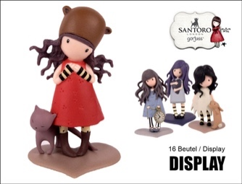 | 000119  Gorjuss by Santoro Folienbeutel  16 Beutel im Display,  18 Display pro Umkarton,  EAN: 4025013000119 (Display)  EAN: 4142813903508 (Beutel)  UVP.: 3,50 Euro | 1 Display | €
